

technisch product dossier

MRB



11 juni 2023

Auteur: Berke Özmuk

Docenten: Bart Bozon en Marius Versteegen

Inhoud

Inleiding 1

Sensoren 3

Actuatoren 4

Interface techniek setup 4

Gedrag van het movingAverage filter 5

Instellingen van mijn regelsysteem 5

De perfomance van mijn regelsysteem 6

# 

# Inleiding

Voor het vak MRB heb ik een eigen regelsysteem moeten maken en instellen, door een interfacetechniek toe te passen aan mijn regelsysteem. In dit verslag beschrijf ik wat voor sensoren en actuatoren ik hiervoor heb gebruikt en waarom. Hoe het gedrag van het movingAverage filter was. Hoe ik de instellingen van mijn regelsysteem heb bepaald, welke technieken er zijn gebruikt en waarom en de performance van mijn regelsysteem.

# Sensoren

De sensor die ik heb gebruikt voor mijn regelsysteem is de VL53L0X Time of Flight afstandssensor.

De reden dat ik deze sensor heb gebruikt is, omdat de sensor accuraat is. Doordat het gebruik maakt van een laser geeft de sensor consistente waardes terug. De sensor die ik als eerst en het meeste tijd aan heb besteed is de ultra sonische afstandssensor HC-SR04.

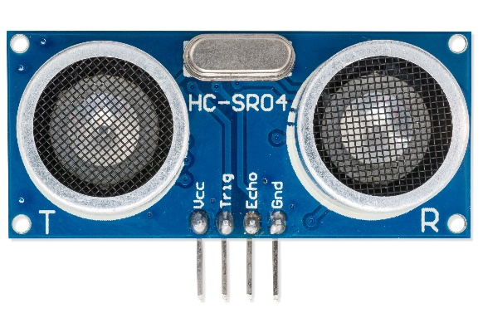

Dit is de sensor die ik als eerst gebruikte. De reden waarom ik naar de VL53L0X ben verandert is, omdat deze sensor niet accuraat is op mijn opstelling. De sensor deed het goed totdat ik mijn opzetstukje onder mijn pvc buis monteerde. Dit zorgde ervoor dat de sensor dacht dat er iets voor de sensor staat. Hierdoor gaf hij steeds de waarde 3 cm, terwijl er niks voor de sensor stond. Vandaar dat ik switchte naar een afstandssensor die gebruik maakt van een laser. Deze gaf namelijk wel correcte waardes.

# Actuatoren

De actuator die ik heb gebruikt is een kleine 4 wired Titan fan.

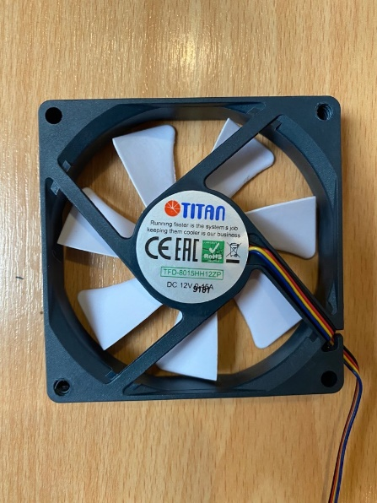

De reden dat ik voor deze fan heb gekozen is, omdat Marius de klas deze fan aanraden voor dit project. De fan was ook makkelijk verkrijgbaar via school aangezien je hem van de school mocht. De fan zelf is ook nog is 4 wired, wat betekent dat je hem zelf kan regelen en kan uitlezen of de fan wel goed regelt. Dit is ook de enige fan die ik heb gebruikt voor mijn regelsysteem. Ik veranderde wel bijna naar een andere fan, omdat ik dacht dat deze fan niet regelbaar was. Maar met behulp van Marius is het gelukt om de fan te regelen. Dit is gelukt door middel van npn transistoren. Ik gaf namelijk niet genoeg voltage door de pwm control wire, waardoor de fan niet genoeg kracht had om te kunnen regelen.

# Interface techniek setup

Hierboven kan je mijn wiring diagram zien. Zoals je ziet maak ik gebruik van twee npn transistoren. Ik gebruik deze transistoren, zodat de pwm control wire van de fan genoeg voltage krijgt om goed te kunnen regelen. De pwm control wire heeft namelijk 5V nodig en de Arduino levert 3.3V. Ik gebruik twee 2k Ohm weerstanden voor de npn transistoren. Op de diagram kan je ook de wiring van de tach wire zien. Dit is om de rpm van de fan uit te lezen. Hiervoor heb ik een 10k Ohm weerstand gebruikt. Dit is echter niet gebruikt tijdens het runnen van mijn regelsysteem, omdat de afstandssensor de waardes dan te traag uitleest. Verder gebruik ik een DC-unit als voedingsbron van de fan. Voor de afstandssensor gebruik ik de 3.3V van de Arduino. De ground van de fan is aangesloten aan de DC-unit zowel als aan de ground van de Arduino. Dit is, zodat de fan aangestuurd kan worden door de Arduino. Voor mijn twee knoppen maak ik ook gebruik van twee 10k Ohm weerstanden en gebruik ik de 5V en ground van de Arduino. Deze knoppen woorden gebruikt om de setpoint te kunnen veranderen. De rode knop is de minus knop en de groene knop is de plus knop.

# Gedrag van het movingAverage filter

De filter die ik heb toegepast is de movingAverage filter. Wat deze filter precies doet is het consistent maken van de waardes die de sensor doorstuurt. Dit doet hij door de gemiddelde te pakken van de laatste 5 uitkomsten (in mijn geval) van de sensor. Ik merkte dat de uitkomsten met de filter consistent was en geen uitschieters had. Zonder de filter zag je dat het niet op een bepaalde waarde consistent zat.

# Instellingen van mijn regelsysteem

Het zoeken van de instellingen verliep heel moeizaam en was vooral mijn grootste probleem. Ik snapte niet precies wat alle individuele waardes precies betekende. Ik zat eigenlijk zonder kennis wat waardes te veranderen, totdat Bart en klasgenoten mij goed uitlegde wat een PID precies inhoudt en welke factoren de waardes beïnvloeden. Na de uitleg snapte ik wat elk individuele waarde inhield en begon ik eerst de Kp op 15 te zetten kijken of die überhaupt naar de setpoint toe gaat. Nadat dit was gelukt zette ik de Ki op 0.05 en de Kd op 20. De bal ging nu naar de setpoint toe, maar zodra hij de setpoint bereikte Overshootte de bal direct. Ik begon eerst de Kd te veranderen, maar er gebeurde niet veel. Ik begon te googlen en vroeg aan een klasgenoot wat hier de oplossing voor zou kunnen zijn. Hij vertelde me dat een Kd waarde van 1000 niet gek zou zijn. Ik begon met de Kd te spelen kwam erachter dat hij op de waarde van 3000 niet meer overshootte. De Ki hield ik op 0.05 aangezien dit werkte. Kortom mijn instelling voor mijn regelsysteem luiden als volgt:

Kp: 2,6

Ki: 600

Ki: 1

In de bijlage kan je een video zien hoe mijn regelsysteem in zijn werking gaat.

De reden waarom ik voor dit techniek heb gekozen is, omdat ik had begrepen dat nadat mijn Kp correct werkte ik echt met de waardes gewoon moest werken door middel van Trial And Error. Natuurlijk ben ik ook informatie gaan opzoeken welke waardes ik moet veranderen als er een bepaalde handeling gebeurt, maar de techniek die ik dus vooral heb gebruikt is Trian And Error.

# De perfomance van mijn regelsysteem

Mijn regelsysteem doet het wel goed, maar niet perfect. Zoals je op het filmpje kan zien blijft de bal niet perfect rond de setpoint zweven. Verder vind ik dat mijn regelsysteem het goed doet. Je kan de setpoint van 20 naar 30 veranderen tijdens het runnen van het systeem en het blijft correct werken. Het enige wat beter kan is dat de bal dus consistenter rond de setpoint blijft zweven.